Labani Yanis
Coban Emre

Saé 105 Traitement des données
TP 2 L’´énergie en France

Mr.Nectoux
Problématique:
Quelle est le type d’énergie renouvelable le plus utilisées par les français entre l’hydraulique le solaire, et l’éolien ?

Ce projet a pour objectif de traiter les données issues du fichier « RTE_2022.csv », contenant le bilan de la production d’électricité en France pour l’année 2022. Nous nous sommes spécifiquement concentrés sur trois sources d’énergie renouvelables : éolien, solaire et hydraulique.
Le but était de calculer la part de chaque source d’énergie dans la production totale de ces trois types et de visualiser les résultats à travers un graphique .

Nous avons sélectionné les colonnes correspondant aux énergies solaire, hydraulique et éolienne.
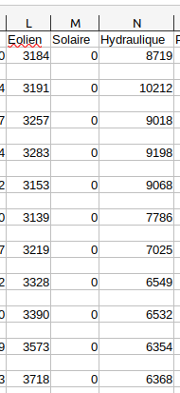
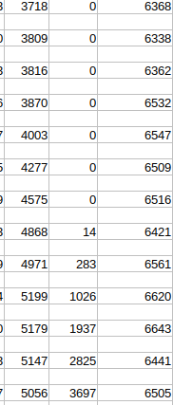

Les productions totales des énergies éolien, solaire, hydraulique ont été additionnées, nous avons calculé la production totale des trois énergies, puis mis sous forme de pourcentage par rapport à la production totale.
Nous avons fait un graphique circulaire pour visualiser la répartition des trois énergie dans la production totale.

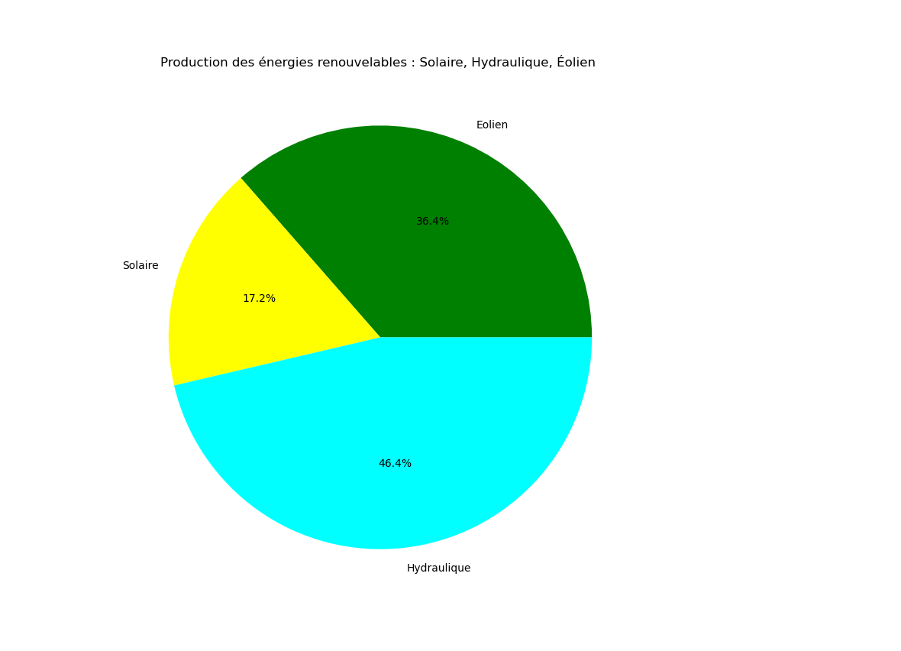

Voici production totale des énergie que nous avons étudiés . Nous allons désormais comparer ces 3 énergies à toute les autres pour voir quelle est le pourcentage d’énergie renouvelable produite sur l’ensemble des énergies.

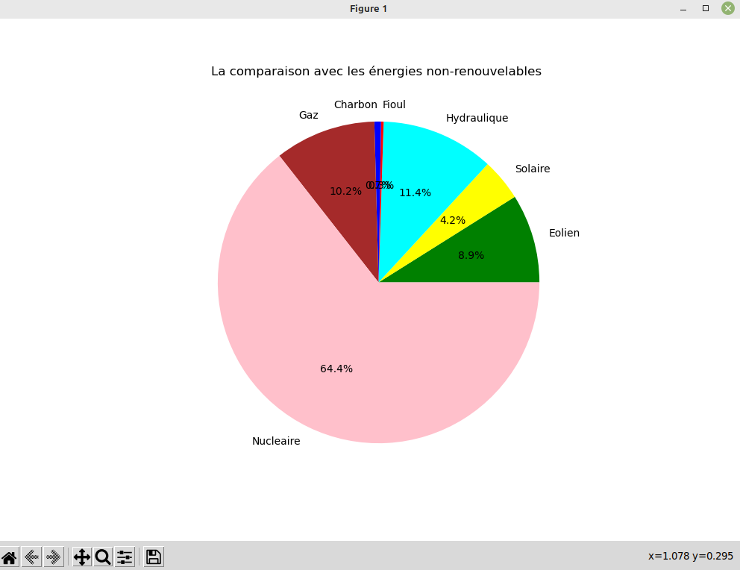

Nous constatons sans surprise que l’énergie la plus utilisée est l’énergie nucléaire et nous observons aussi que les énergies que nous avion étudiés précédemment ne représente à eux trois à peu près un quarts de l’ensemble de toutes les énergies produites .

Pour conclure :
Le script Python permet une analyse des données énergétiques que l’on a choisit provenant du fichier CSV. Nous constatons que l’énergie la plus utilisée entre les trois est l’énergie renouvelable est l’hydraulique. Cela est probablement dû au fait que la France compte un grand nombre de barrages hydraulique et que les principaux fournisseur d’électricités Français utilise ces barrages. Cependant les énergies renouvelables sont loin d’êtres les énergies les plus produites en France, en effet les énergies fossile et notamment le nucléaire reste bien devant avec 64.4 % de la production totale.

